**МИНОБРНАУКИ РОССИИ**

**САНКТ-ПЕТЕРБУРГСКИЙ ГОСУДАРСТВЕННЫЙ**

**ЭЛЕКТРОТЕХНИЧЕСКИЙ УНИВЕРСИТЕТ**

**«ЛЭТИ» ИМ. В.И. УЛЬЯНОВА (ЛЕНИНА)**

**Кафедра МО ЭВМ**

**ОТЧЕТ**

**по лабораторной работе №3**

**по дисциплине «Вычислительная математика»**

**Тема: Решение нелинейного уравнения методом бисекции и Ньютона**

| Студент гр. 1303 |  | Чубан Д.В. |
| --- | --- | --- |
| Преподаватель |  | Лисс А.Р. |

Санкт-Петербург

2022

## Цель работы.

Найти корень уравнения f(x) = 0 для функции с заданной точностью Eps. Исследовать зависимость числа итераций от начального значения Eps.

## Задание.

## ​Порядок выполнения работы:

## 1) Графически или аналитически отделить корень уравнения (т.е. найти отрезки [Left, Right], на которых функция удовлетворяет условиям теоремы Коши).

## 2) Составить подпрограмму вычисления функции.

## 3) Составить головную программу, содержащую обращение к подпрограмме f(x), BISECT, Round и индикацию результатов.

## 4) Провести вычисления по программе. Построить график зависимости числа итераций от Eps.

## 5) Исследовать чувствительность метода к ошибкам в исходных данных. Ошибки в исходных данных моделировать с использованием программы Round, округляющей значения функции с заданной точностью Delta.

## Выполнение работы.

1. Для начала необходимо графически определить границы отрезка [Left, Right].

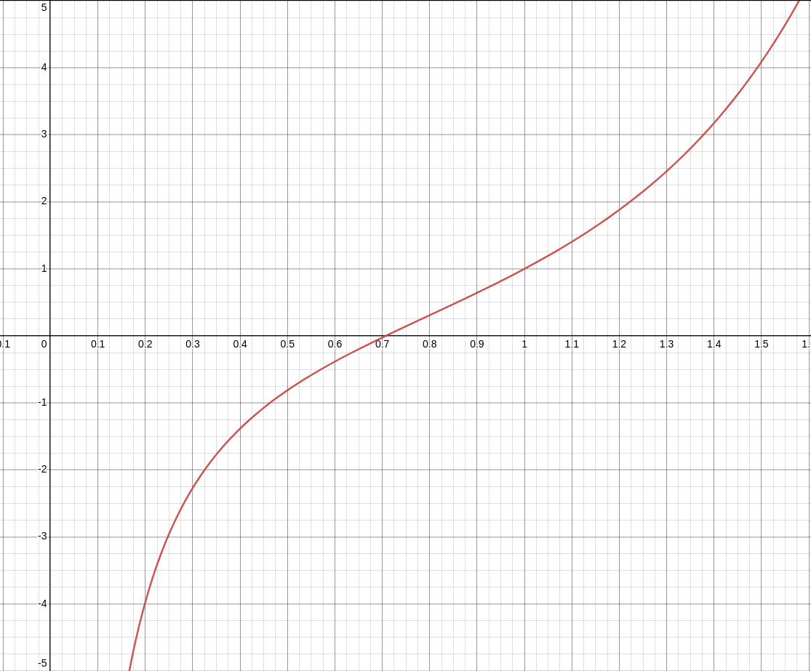

Проанализировав результаты, получим отрезок [0.2, 1.2].

1. Результат работы программы при различных значениях Eps и Delta. График зависимости числа итераций N от Eps методом бисекции.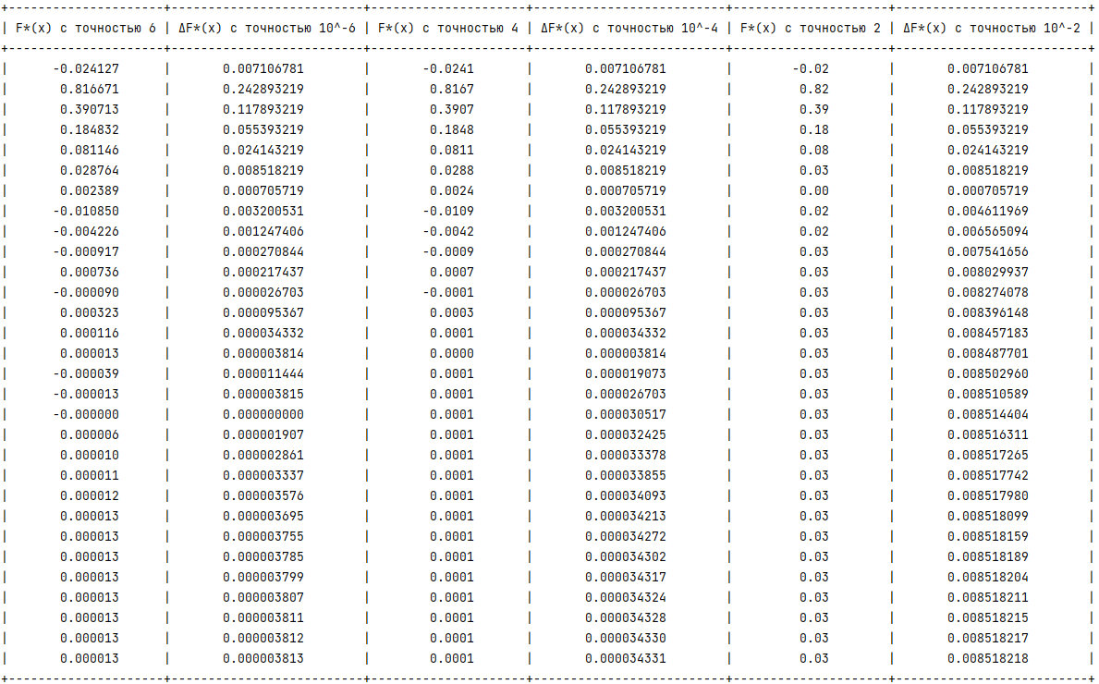

Абсолютное число обусловленности:

Определение интервала неопределенности корня:

при точности 9:

при точности 6:

при точности 4:

при точности 2:

5) Из полученных результатов видно, что, чем более высокая точность выходных данных нам необходима, тем больше нам необходимо сделать итераций. Кроме того, в процессе выполнения работы стало ясно, что с ростом ошибок исходных данных точность конечного результата уменьшается.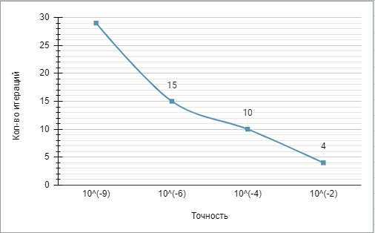

1. Результат работы программы при различных значениях Eps и Delta. График зависимости числа итераций N от Eps методом Ньютона.

Абсолютное число обусловленности:

Определение интервала неопределенности корня:

при точности 9:

при точности 6:

при точности 4:

при точности 2:

Из полученных результатов видно, что, чем более высокая точность выходных данных нам необходима, тем больше нам необходимо сделать итераций. Кроме того, в процессе выполнения работы стало ясно, что с ростом ошибок исходных данных точность конечного результата уменьшается.

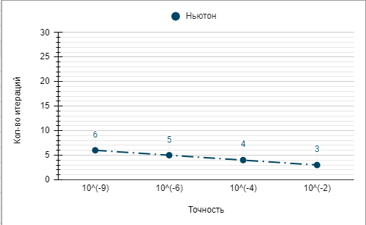

**График сравнения скорости сходимости алгоритмов:**

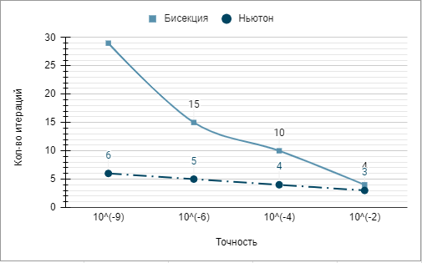

Из графиков видно, что метод Ньютона сходится быстрее метода бисекции.

## Выводы.

В процессе выполнения работы при помощи метода бисекции был вычислен локальный корень уравнения , а также обнаружено, что число итераций прямо пропорционально желаемой точности итогового результата – чем выше точность, тем большее число итераций потребуется. Также было выяснено, что методы чувствительны к изменению точности исходных данных, особенно при высокой ожидаемой точности результата.